# 描述

返回与给定先序遍历 preorder 相匹配的二叉搜索树（binary search tree）的根结点。

(回想一下，二叉搜索树是二叉树的一种，其每个节点都满足以下规则，对于 node.left 的任何后代，值总 < node.val，而 node.right 的任何后代，值总 > node.val。此外，先序遍历首先显示节点的值，然后遍历 node.left，接着遍历 node.right。）

**示例：**

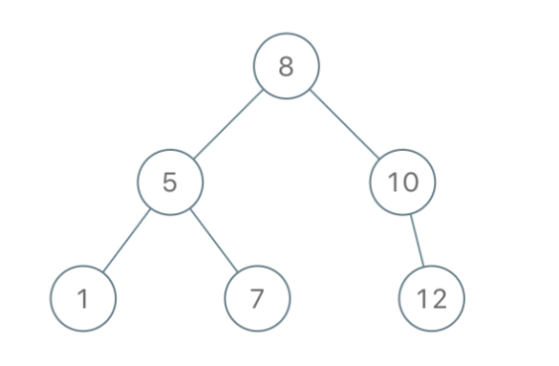

输入：[8,5,1,7,10,12]

输出：[8,5,10,1,7,null,12]

**提示：**

1 <= preorder.length <= 100

先序 preorder 中的值是不同的。

# 分析

# 代码

## C

## C++

## Java

## Python